**亿七购后台权限设置问题**

1. 亿七购管理后台权限分配说明概要

亿七购管理后台分为超级管理员和普通管理员，超级管理员拥有亿七购后台管理所有权限，普通管理员只拥有超级管理员给予的特定模块的操作功能。对不同的模块进行权限设定。

1. 亿七购后台模块权限详细说明

1、系统管理

1)权限管理

该模块主要是对后台所有功能模块中的权限进行统一管理，超管可以对该模块中的权限模块进行 查询、新增、编辑、删除。列表结构类型为树状形，如下：

以后台商品管理为例说明

权限编码：

商品管理权限编码命名：product_manager_authority_01

商品列表子节点权限编码命名：product_list_authority_0101

商品分类子节点权限编码命名：product_classify_authority_0102

红包列表子节点权限编码命名：product_redpacketlist_authority_0103

以上只是一个例子，原则上遵循通熟易懂，通过英文名就知道该功能是啥功能。

详细权限管理效果图如下：

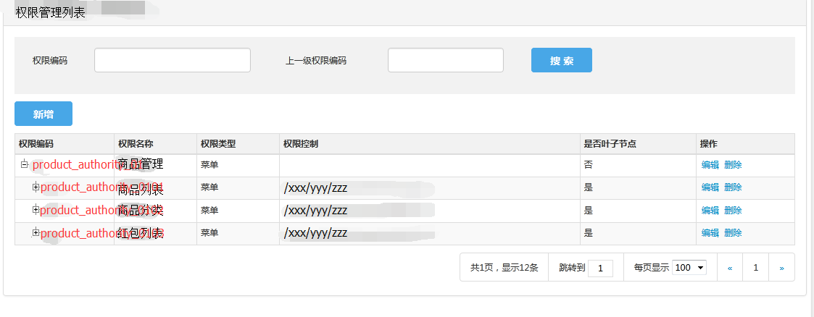

2)商户管理

该模块主要是对进驻商家进行统一管理，为商户创建后台管理账号和初始密码并授予后台对应管理权限，进驻商家通过该账号和密码可以作为管理员登录到亿七购后台，并取得对应功能权限对自己的商品进行统一管理和营销。

该模块具有查询商户基本信息、新增商户信息、编辑商户信息、删除商户信息，并可以对商户进行授权设置。